Урок русского языка по теме: "Буквы Ч и Щ в суффиксах существительных -чик- , -щик- "

Цели:

1.Сформировать знания о правописании суффиксов существительных ЧИК/ЩИК;

2.Содействовать развитию мышления;

3.Содействовать формированию доброжелательности;

Задачи:

1.Научить находить в существительных изучаемые суффиксы;

2. Научить разграничивать суффиксы ЧИК/ЩИК;

3.Научить образовывать новые слова при помощи данных морфем;

4. Продолжить отрабатывать навыки формирования самостоятельной работы

Оборудование: Конспект к уроку (Т.Я.Фролова); карточки с заданиями.

Эпиграф

Для своих писательских надобностей давно уже назвал

суффикс словотвором. ( С.Югов)

Ход урока

-Здравствуйте, садитесь. Начнем урок, немного необычный. Откройте тетради, запишите число. Классная работа, тему урока. Сегодня на уроке мы будем говорить о суффиксах имен существительных ЧИК/ЩИК, будем учиться правописанию этих морфем.

Повторение.

Но начнем мы свой урок с повторения.

Грамматический разбор

а) Вариант№1 Мастерство требует упорного труда⁴.
б) суффикса³

в)неправда², научат²,

Работа с классом
Блиц-опрос
- поставьте ударение: бармен, вахтер, агент
- запишите слово, в котором слышится мягкий звук з: сжать, резьба, резкий;
- подберите синонимы к словам: ненвежа- грубиян, невежда- неуч (Паронимы)

А теперь повторим правописание некоторых орфограмм ( ¬пре/при; корни лаг /лож; не с существительными; и/ы после приставок на согласную)
1)преградить, преумный, прислушаться;
2) положить, прилагательное, изложение;
3)неправда, неряха, не горе, а счастье;
4)безымянный, сверхинтересный, предыстория;
Задание: Вариант№1 (составьте словосочетания со словами первой строки) (преграда на пути, преумный ученик, прислушаться к тишине);
Основная часть урока
Маленький, но удаленький
Живет в слове в его основе,
Слов значенье меняет в мгновенье.
Было море- стал моряк.
Была рыба- стал рыбак.
Был дом –стал домище.
Был топор- стал топорище.
Превратилась школа- в школьника,
Школьный двор -в седого дворника.( суффикс)
Запишите эпиграф к уроку. Почему автор дал такое наименование суффиксу?

Игра «Третий лишний»
Вариант№2 (составьте предложение со словами 3 строки)( В нашем городе сооружен памятник безымянным героям);

Проверка грамматических разборов.( сильный ученик проверяет работу, выполненную на доске)

Сегодня на уроке мы будем говорить о профессиях, а поможет нам одна морфема. Какая? Догадайтесь, прослушав стихотворение:
Сам он так ответил на этот вопрос: «Так мне явственнее, зримее, что ли, становится его поистине изумительная работа в языке: творить слова»
Обратимся к нашему учебнику ( чтение §38 )
Я думаю, что вы сумели сделать вывод о правописании суффиксов ЧИК/ЩИК. (Рассказ сильного ученика по конспекту Т.Я.Фроловой)

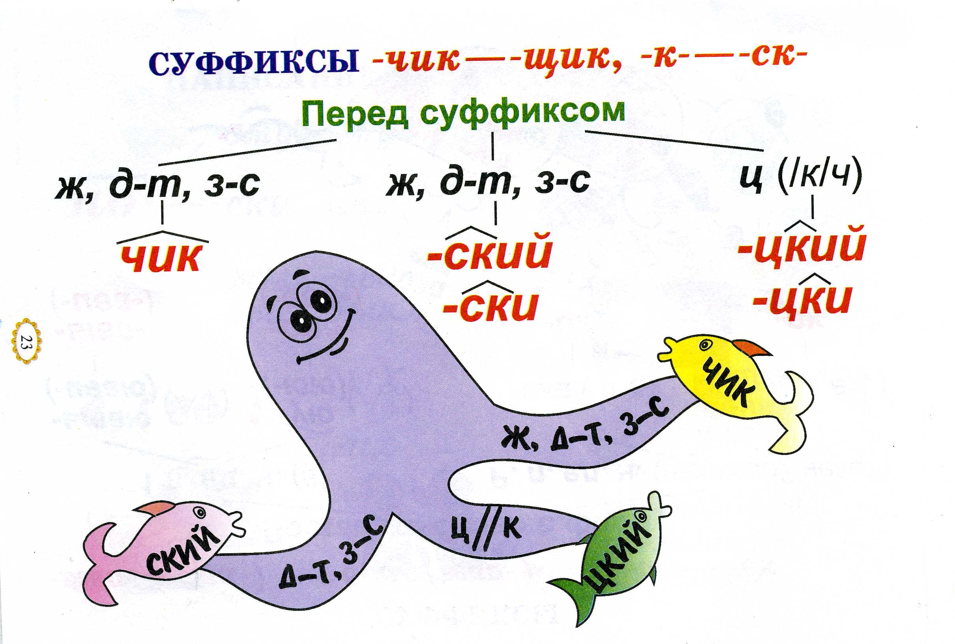
А теперь первый вариант вместе со мной составляет таблицу. Второй вариант готовит на доске правили -помощники.
Составление правил- помощников

- чик- | -щик-
после д-т, з-с, ж | остальные случаи
Слова исключения: Брильянтщик, асфальтщик

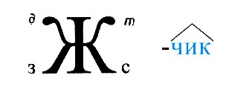
Зося ждет- чик
А теперь мы приступаем к к отработке правописания суффиксов чик/щик.

Тренировочные упражнения
1 вариант. Распределите слова в 2 столбика: в один с суффиксом чик, в другой суффиксом щик
2 вариант. Распределите слова в 2 столбика (суф. Чик и суф. Щик), определите слово, от которого образовалось данное слово:
Переплетчик, докладчик, гардеробщик, сварщик, переписчик, буфетчик, экскаваторщик, стекольщик, барабанщик, каменщик, приемщик, автоматчик, фонарщик, точильщик.

Переплетчик-переплет гардеробщик-гардероб
Докладчик-доклад сварщик- сварить
Переплетчик- переплет приемщик-приём
переписчик- перепись Экскаваторщик-экскаватор
автоматчик- автомат Стекольщик –стекло буфетчик-буфет Барабанщик- барабан
Фонарщик- фонарь
Точильщик- точило

Игра « Замени синонимом»

1)Рабочий на погрузке или выгрузке( грузчик)
2)типографский рабочий, делающий переплеты у книг.( переплетчик»)
3) шахтер, работающий в забое.( забойщик)
4) музыкальные инструменты настраивает.(настройщик)
5)специалист по переводам с одного языка на другой( переводчик)
6)солдат, имеющий на вооружении пулемет (пулеметчик)
7) железнодорожник, сцепляющий вагоны ( сцепщик)
8) человек, управляющий самолетом.(летчик)
Задание:
1 вариант. Составьте простое предложение, выполните синтаксический разбор.
2 вариант. Составьте сложное предложение, выполните синтаксический разбор.

Творческая работа
Работа с текстом
В старину над и..готовлением книги трудились многие люди. Линей..ик ра..линовывал страницы. Перепис..ик писал черный текст. Художник-рисоваль…ик ра..рисовывал буквицы, заставки и миниатюры.
После появления книгопечатания над книгой стали работать набор..ики. Они составляли из свинцовых литер строчки и страницы. Батырщик – помо..ник печатника- наносил на набор краску. Листы с текстом ра..вешивали и просушивали на веревке. Потом за работу пр..нимались переплет..ики. Они складывали листы в тетради, сшивали в блоки, готовили переплетные крышки. В основу переплета клали доску. Часто переплеты были очень дорогими. Их украшали золотом, серебром, жемчугом.
Книжное дело было настоящим искусством.
Проводится анализ текста по вопросам:
Озаглавьте текст?
Определите стиль текста.
Определите тип речи.
Назовите слова с орфограммой Чик-Щик?
Какие правила вы вспомнили, когда работали над этими словами?
Почему в словах переписчик и переплетчик пишется –ЧИК. Как его отличать от дублера-ЩИК?
Укажите предложения, осложненные однородными членами предложения?
1вариант. Текст по памяти.
2 вариант. Восстановительная работа.( контрольное списывание)
Домашнее задание. Составить предложения она тему« Профессия моей мамы (папы)»- 1 вариант.Составить текст на тему «Если бы исчезла профессия»- 2 вариант.
Итог урока
Рефлексия.( Ладошка)
1.Сегодня на уроке я повторил….
2. Сегодня на уроке я узнал….
3.Что ещё я хочу узнать…….
4.Мне понравилось на уроке…..5. Мне не понравилось на уроке………

Белгородская область
администрация города Белгорода
Управление образования

Городской семинар
по проблеме «Дифференцированное обучение как средство воспитания интереса к урокам русского языка»

Урок русского языка

Тема «"Буквы Ч и Щ в суффиксах существительных -чик- , -щик- " 6 класс

Подготовила учитель русского языка и литературы
МОУ СОШ №18 Бунина Т.А.

Белгород-2007

Вариант№1
1.Игра « третий лишний»
а)Пр..града, пр..умный, пр…слушаться;
б)Пол…жить, сл…гаемое, предл..жение;
в)(Не)правда, (не)честность, (не) горе, а счастье;
г)Без…мянный, сверх…нтересный, пред…стория;
Вариант№1 (составьте словосочетания со словами первой строки) (преграда на пути, преумный ученик, прислушаться к тишине)
2. ( 1 вариант)Распределите слова в 2 столбика: в один с суффиксом чик, в другой суффиксом щик
Переплетчик, докладчик, гардеробщик, сварщик, переписчик, буфетчик, экскаваторщик, стекольщик, барабанщик, каменщик, приемщик, автоматчик, переписчик, фонарщик, точильщик.
Игра « Замени синонимом»

1)Рабочий на погрузке или выгрузке( грузчик)
2)типографский рабочий, делающий переплеты у книг.( переплетчик»)
3) шахтер, работающий в забое.( забойщик)
4) музыкальные инструменты настраивает.(настройщик)
5)специалист по переводам с одного языка на другой( переводчик)
6)солдат, имеющий на вооружении пулемет (пулеметчик)
7) железнодорожник, сцепляющий вагоны ( сцепщик)
8) человек, управляющий самолетом.(летчик)
Задание:
1 вариант. Составьте простое предложение, выполните синтаксический разбор.
Работа с текстом. Прочитайте текст.
В старину над и..готовлением книги трудились многие люди. Линей..ик ра..линовывал страницы. Перепис..ик писал черный текст. Художник-рисоваль…ик ра..рисовывал буквицы, заставки и миниатюры.
После появления книгопечатания над книгой стали работать набор..ики. Они составляли из свинцовых литер строчки и страницы. Батырщик – помо..ник печатника- наносил на набор краску. Листы с текстом ра..вешивали и просушивали на веревке. Потом за работу пр..нимались переплет..ики. Они складывали листы в тетради, сшивали в блоки, готовили переплетные крышки. В основу переплета клали доску. Часто переплеты были очень дорогими. Их украшали золотом, серебром, жемчугом.
Книжное дело было настоящим искусством.
Проводится анализ текста по вопросам:
Озаглавьте текст.
Определите стиль текста.
Определите тип речи.
Назовите слова с орфограммой Чик-Щик? ( обратить внимание на слово батырщик)
Какие правила вы вспомнили, когда работали над этими словами?
Почему в словах переписчик и переплетчик пишется –ЧИК. Как его отличать от дублера-ЩИК?
Укажите предложения, осложненные однородными членами предложения?
1 вариант. Восстановительная работа .Выделить в тексте слова с суффиксами чик- щик.

Вариант№2
1.Игра « третий лишний»
а)Пр..града, пр..умный, пр…слушаться;
б)Пол…жить, сл…гаемое, предл..жение;
в)(Не)правда, (не)честность, (не) горе, а счастье;
г)Без…мянный, сверх…нтересный, пред…стория;
Задание. Вариант№2 (составьте предложение со словами 3 строки) (Неправда унижает человека.)
2. ( 2 вариант). Распределите слова в 2 столбика: в один с суффиксом чик, в другой суффиксом щик; определите слово, от которого образовано данное слово
Переплетчик, докладчик, гардеробщик, сварщик, переписчик, буфетчик, экскаваторщик, стекольщик, барабанщик, каменщик, приемщик, автоматчик, переписчик, фонарщик, точильщик.
Игра « Замени синонимом»

1)Рабочий на погрузке или выгрузке( грузчик)
2)типографский рабочий, делающий переплеты у книг.( переплетчик»)
3) шахтер, работающий в забое.( забойщик)
4) музыкальные инструменты настраивает.(настройщик)
5)специалист по переводам с одного языка на другой( переводчик)
6)солдат, имеющий на вооружении пулемет (пулеметчик)
7) железнодорожник, сцепляющий вагоны ( сцепщик)
8) человек, управляющий самолетом.(летчик)
Задание:
2 вариант. Составьте сложное предложение, выполните синтаксический разбор.
Работа с текстом. Прочитайте текст.
В старину над и..готовлением книги трудились многие люди. Линей..ик ра..линовывал страницы. Перепис..ик писал черный текст. Художник-рисоваль…ик ра..рисовывал буквицы, заставки и миниатюры.
После появления книгопечатания над книгой стали работать набор..ики. Они составляли из свинцовых литер строчки и страницы. Батырщик – помо..ник печатника- наносил на набор краску. Листы с текстом ра..вешивали и просушивали на веревке. Потом за работу пр..нимались переплет..ики. Они складывали листы в тетради, сшивали в блоки, готовили переплетные крышки. В основу переплета клали доску. Часто переплеты были очень дорогими. Их украшали золотом, серебром, жемчугом.
Книжное дело было настоящим искусством.
Проводится анализ текста по вопросам:
Озаглавьте текст.
Определите стиль текста.
Определите тип речи.
Назовите слова с орфограммой Чик-Щик? ( обратить внимание на слово батырщик)
Какие правила вы вспомнили, когда работали над этими словами?
Почему в словах переписчик и переплетчик пишется –ЧИК. Как его отличать от дублера-ЩИК?
Укажите предложения, осложненные однородными членами предложения?

2вариант. Текст по памяти. Выделить в тексте слова с суффиксами чик- щик.

